

Ruwwad SErvice hub

Graduation project



March 5, 2023

AABU



كلية الأمير الحسين بن عبد الله لتكنولوجيا المعلومات

قسم علم الحاسوب

مشروع تخرج بعنوان

RUWWAD SERVICE HUB

إعداد الطلاب

1900901002 أيهم أسعد محمود صالح

1900901059 أمل حسين محمود قواقزة

1900901116 رهف عطوة محمد عويس

بإشراف الدكتور: رباح الشبول



**قدم هذا المشروع استكمالاً لمتطلبات الحصول على درجة البكالوريوس في تخصص علم الحاسوب**

**كلية الأمير الحسين بن عبد الله لتكنولوجيا المعلومات في جامعة آل البيت**

**للفصل الدراسي الثاني 2022/2023**

أعضاء لجنة المناقشة التوقيع

1. ـــــــــــــــــــــــــــــــــــــــــــــــــــــــــــــــــــــــــــــــــــــــــــــــــــــــــــــــــــــــــــــــــــــــــــــــــــــــــــــــــــــــــــــــــــــــــــــــــــ ـــــــــــــــــــــــــــــــــــــــــــــــــــــــــــــــــــــــــــــــــــــــــــــــــــــــــــــــــــــــــــــــــــــــــــــــــــــــــــــــــــــــــــــــــــــــــــــــــــ
2. ـــــــــــــــــــــــــــــــــــــــــــــــــــــــــــــــــــــــــــــــــــــــــــــــــــــــــــــــــــــــــــــــــــــــــــــــــــــــــــــــــــــــــــــــــــــــــــــــــــ ـــــــــــــــــــــــــــــــــــــــــــــــــــــــــــــــــــــــــــــــــــــــــــــــــــــــــــــــــــــــــــــــــــــــــــــــــــــــــــــــــــــــــــــــــــــــــــــــــــ
3. ـــــــــــــــــــــــــــــــــــــــــــــــــــــــــــــــــــــــــــــــــــــــــــــــــــــــــــــــــــــــــــــــــــــــــــــــــــــــــــــــــــــــــــــــــــــــــــــــــــ ـــــــــــــــــــــــــــــــــــــــــــــــــــــــــــــــــــــــــــــــــــــــــــــــــــــــــــــــــــــــــــــــــــــــــــــــــــــــــــــــــــــــــــــــــــــــــــــــــــ

**نوقش وأوصي بإجازته/ تعديله/ رفضه بتاريخ: ______/ ______/ ______**

شكر وتقدير

قال تعالى:} وَلَقَدْ آتَيْنَا دَاوُودَ وَسُلَيْمَانَ عِلْمًا وَقَالَا الْحَمْدُ لِلَّهِ الَّذِي فَضَّلَنَا عَلَى كَثِيرٍ مِنْ عِبَادِهِ الْمُؤْمِنِينَ {

اللهم لك الحمد كما ينبغي لجلال وجهك وعظيم سلطانك، حمدًا لا ينفد أوله ولا ينقطع آخره. الحمد رب العالمين الذي علا فقهر، وملك فقدر، وعفا فغفر وعلم فستر، وهزم ونصر، وخلق ونشر، والحمد لله حمداً كثيراً طيباً تطيب به الحياة.

في البداية أحمد الله الذي وفقني لتلك النتائج، وجعلني أقف اليوم هنا بينكم في هذا المكان، أرجو من الله أن يتم نعمته علينا وأن يوفقنا في تقديم العلم الذي قد سعينا جاهدين للحصول عليه والله الموفق والمستعان.

نهدي هذا العمل إلى من نحملهم دائماً في قلوبنا إلى الذين مشوا معنا الدرب بصبر لا ينفذ وعزيمة لا تنته، لمن كانوا معنا منذ نعومة اظافرنا، لمن ضاقت بهم السطور فضمتهم قلوبنا، سندنا الأول والأخير إلى والدي ووالدتي وعائلتي شكر خاص لهم.

لابد لنا ونحن نخطو خطواتنا الأخيرة في الحياة الجامعية من وقفة نعود إلى أعوام قضيناها في رحاب الجامعة مع أساتذتنا الكرام الذين قدموا لنا الكثير باذلين بذلك جهودا كبيرة في بناء جيل الغد لتبعث الأمة من جديد.

وقبل أن نمضي نقدم أسمى آيات الشكر والامتنان والتقدير والمحبة الى الدكتور المشرف رباح الشبول على تبنيّه فكرتنا وعلى كل ما قدمه لنا من توجيهات ومعلومات قيّمه ساهمت في إثراء موضوع دراستنا في جوانبها المختلفة

كما نتقدم بجزيل الشكر الى أعضاء لجنة المناقشة الموقرة

# الملخص

موقع "Ruwwad Service Hub" هو موقع إلكتروني تم تصميمه من قبل طلاب جامعة آل البيت، كلية الأمير الحسين لتكنولوجيا المعلومات قسم علم الحاسوب ويعتبر هذا المشروع مشروع تخرج استكمالا لمتطلبات القسم.

تم تصميم الموقع ليكون مكمل وداعم لنظام إدارة أصول قسم تكنولوجيا المعلومات في المؤسسة العربية للتنمية المستدامة وبدور الموقع الأول الذي وظيفته تسجيل عمليات الاستعارة التي تمت في القسم من قبل الموظفين أو المتطوعين يكمن دور المشروع في تنظيم ثلاث مهمات رئيسية لقسم تكنولوجيا المعلومات، الأولى هي عملية الاستعارة من خلال اتاحة ميزة تقديم طلبات الاستعارة الكترونيا عوضا عن الاتصال المباشر مع مسؤول القسم

المهمة الثانية للقسم هي متابعة وإصلاح المشاكل التقنية التي تحصل في المؤسسة والتي يتم إيصالها للمسؤول عن طريق الهاتف وبدوره يوثقها باستخدام " Google Forms "، لقد تم حل هذه المشكلة وإعادة هيكلة العملية من خلال النظام المقدم الذي أتاح ميزة رفع تذاكر للمشاكل التقنية التي تواجه المستخدمين إلكترونيا وتصل مباشرة للمسؤول ليتمكن من متابعتها وحلها.

المهمة الثالثة للقسم هي تقديم الورشات التقنية والدورات التعليمية التي يحتاجها المتطوعين بناء على طلبهم وتم دمج هذه المهمة مع النظام من خلال جزء يتيح للمتطوع دورات تعليمية تم اختيارها من مصادر موثوقة ومعتمدة لتقديم الدورات.

يقدم النظام للمسؤول أيضا إحصائيات لتذاكر الاستعارة والمشاكل التقنية التي تم رفعها من خلال النظام لتسهيل عملية صنع التقارير وتقديم الإحصائيات لما قدمه القسم خلال الاجتماعات.

# الفهرس

فهرس الأشكال 7

الفصل الأول: الفصل التمهيدي 8

1.1 المقدمة 8

1.2 التعريف بالمشكلة 8

1.2 الحل المقترح 9

1.3الجهات المستفيدة من المشروع 9

1.4 أهداف المشروع 9

الفصل الثاني: تحليل النظام 10

2.1 تحديد المتطلبات 10

2.2 جمع المعلومات 10

2.3 تحليل النظام 10

2.4 النهج المتبع في تطوير النظام 11

2.5 المخطط الزمني 12

2.6 المتطلبات الوظيفية 13

2.7 التقنيات ولغات البرمجة المستخدمة في تطوير النظام: 13

الفصل الثالث: تصميم النظام 14

3.1 مخطط تدفق البيانات "DFD" 14

3.2 مخطط علاقة الكيانات "ERD" 16

3.3 تصميم واجهة المستخدم 17

3.3.1 تصميم واجهات المستخدم المستفيد 17

3.3.2 تصميم واجهات المستخدم للمسؤول 20

الفصل الرابع: تثبيت المشروع وبدء استخدامه 23

4.1 الآلية المتبعة لتثبيت وتفعيل النظام 23

الفصل الخامس: الخاتمة 24

5.1 العمل المستقبلي 24

5.2 الصعوبات التي ظهرت خلال تطوير النظام وكيف تم تخطيها 24

5.3 المراجع 24

# فهرس الأشكال

1.1 توزيع مباني المؤسسة على أرض الواقع __________________________________________________7

2.1 دورة حياة تطوير النظام "Waterfall methodology “_____________________________________10

2.2 المخطط الزمني للمشروع _________________________________________________________11

3.1 مخطط تدفق البيانات للمستخدم ___________________________________________________13

3.2 مخطط تدفق البيانات للمسؤول ____________________________________________________14

3.3 مخطط علاقة الكيانات _________________________________________________________15

3.4 شاشة تسجيل الدخول للمستخدم __________________________________________________16

3.5 قسمة التنقل في الصفحة الرئيسية ___________________________________________________16

3.6 قسم تذكرة المشاكل في الصفحة الرئيسية _______________________________________________17

3.7 قسم تذكرة الاستعارة في الصفحة الرئيسية ______________________________________________17

3.8 قسم الدورات التعليمية في الصفحة الرئيسية _____________________________________________18

3.9 قسم تذاكر المشاكل في الصفحة الشخصية للمستخدم _______________________________________18

3.10 قسم طلبات الاستعارة في الصفحة الشخصية للمستخدم ____________________________________19

3.11 صفحة تسجيل الدخول للمسؤول __________________________________________________19

3.12 صفحة الإحصائيات في صفحة المسؤول ______________________________________________20

3.13 صفحة تذاكر المشاكل في صفحة المسؤول _____________________________________________20

3.14 صفحة تذاكر طلبات الاستعارة في صفحة المستخدم _______________________________________21

# الفصل الأول: الفصل التمهيدي

## المقدمة

المؤسسة العربية للتنمية المستدامة - رواد التنمية – المعنية في خدمة المجتمع وتمكين الأحياء المهمشة من خلال توظيف مهارات شبابها للتطوع في أقسامها المختلفة المتنوعة الأهداف وخدمة المجتمع. تقدم المؤسسة برنامج صندوق منحة مصعب خورما مما يمهد الطريق لما يقارب من ثلاثين إلى خمسين شاب وشابة لإكمال تعليمهم الجامعي مقابل تقديم ساعات تطوع وخدمة مجتمع حتى إنهاء مسيرتهم الجامعية.

## 1.2 التعريف بالمشكلة

المؤسسة تتكون من أربع مباني موزعة في حي واحد كما هو موضح في الشكل أسفل الفقرة، ويكمن قسم تكنولوجيا المعلومات في المبنى الرئيسي، وبوجود موظف واحد سيكون من الصعب خدمة جميع الموظفين في المباني وحل مشكلاتهم التقنية بجانب ما لديه من مهام وتخطيط لورشات عمل تقنية وتقارير، والتنقل بين المباني يستهلك الكثير من الوقت والجهد.

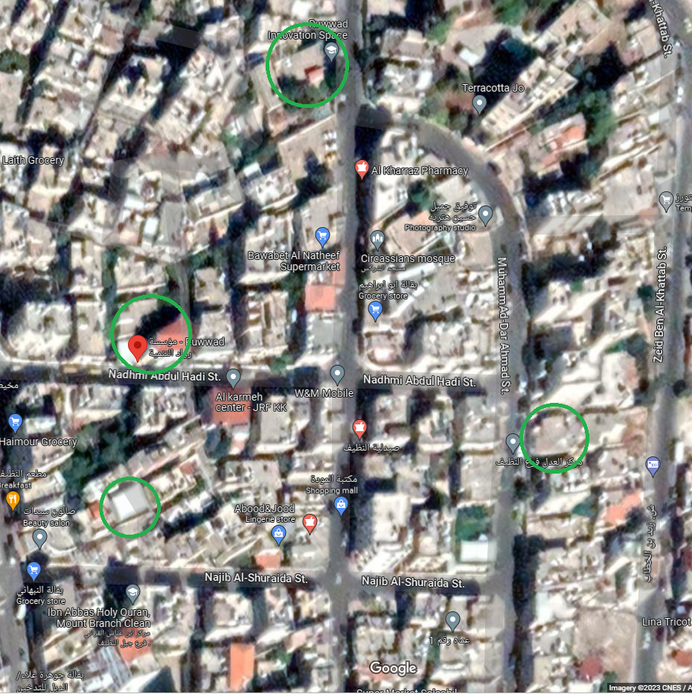

الشكل 1.1 توزيع مباني المؤسسة على أرض الواقع

ومع عدم وجود مركز خدمة الكتروني لخدمة الموظفين أدى هذا إلى إعاقة عمل قسم تكنولوجيا المعلومات واستهلاك وقت كبير لحل مشاكل الموظفين والرد على اتصالاتهم والتنقل بين المباني لمعرفة المشكلة، ويعيق هذا مسؤول القسم من استكمال مهامه الأخرى.

## الحل المقترح

أتمتة خدمات قسم تكنولوجيا المعلومات من خلال تطوير موقع إلكتروني يكون بمثابة مركز خدمة إلكتروني يتكون من قسم مختص بخدمات الاستعارة من المكتبة الديجتالية وخدمات التهيئة لورشات العمل الداخلية والخارجية وقسم آخر لرفع تذكرة بالمشكلات التي تواجه المستخدم بمختلف أنواعها وآخر قسم يجمع عدد من المسارات التعليمية من مصادر معروفة لمختلف التخصصات ليتمكن الطلاب من الحصول العثور على مساقات مجانية بعضها من مصادر معتمدة وتمنح شهادة إتمام، مما يتيح للموظفين والمتطوعين من تقديم طلبات الاستعارة الخاصة بهم ورفع تذكرة للمشاكل التي تواجههم بكل سهولة وتصل مباشرة الى مسؤول القسم وبدوره يتابع حالة الطلب او المشكلة.

## الجهات المستفيدة من المشروع

تتلخص الجهات المستفيدة من تفعيل مركز الخدمة الإلكتروني للمؤسسة بالقائمة التالية:

1. موظفين المؤسسة في جميع المباني
2. المتطوعين المستفيدين من منحة مصعب خورما

## 1.4 أهداف المشروع

تنقسم أهداف المشروع في خدمة الطرفين، مسؤول قسم تكنولوجيا المعلومات والموظفين الآخرين مع المتطوعين، ويمكن تلخيص الأهداف لكل منهم كما يلي:

مسؤول برنامج تكنولوجيا المعلومات:

1. جمع طلبات الاستعارة في مكان واحد لمتابعتها
2. جمع المشاكل التي تواجه الموظفين والمتطوعين في مكان واحد لمتابعتها
3. استثمار الوقت لتتبع المشكلة والبحث وحلها عوضا عن التنقل بين المباني
4. تسهيل صنع التقارير من خلال الإحصائيات المقدمة في المشروع
5. التخلص من الطريقة التقليدية الورقية للخدمات المقدمة

الموظفين والمتطوعين:

1. تقديم طلبات الاستعارة الكترونيا
2. رفع تذكرة بالمشكلة التي تتم مواجهتها الكترونيا
3. متابعة طلبات الاستعارة دون الحاجة إلى التواصل مع المسؤول
4. متابعة حل المشاكل التي حدثت معهم

# الفصل الثاني: تحليل النظام

## 2.1 تحديد المتطلبات

يتم في مرحلة تحديد المتطلبات وتحليل النظام الفهم الكامل والدقيق للنظام، وتبدأ بفهم ما هي المشكلة وإيجاد حل لها ودراستها من جميع الجوانب وتحديد الأهداف التي يجب تحقيقها، ومن ثم جمع البيانات والمعلومات التي يجب توافرها لتنفيذ النظام، بعد ذلك يتم تحليل البيانات والمعلومات التي تم جمعها وإيجاد العلاقة بينها وبين المشكلة الأساسية.  
وتتلخص بالنهاية كمتطلبات النظام الوظيفية

## 2.2 جمع المعلومات

يتم في هذه المرحلة جمع المعلومات المتعلقة بالنظام من خلال اجراء استبانة أو عقد اجتماع مع الجهة المراد تصميم النظام لها، من ثم تحليل المعلومات التي تم جمعها وتحديد متطلبات النظام، وفي هذه الحالة اتجهنا الى عقد اجتماع مع مسؤول قسم تكنولوجيا المعلومات في المؤسسة لفهم احتياجاتهم والنمط غير الإلكتروني المتبع

عقد جلستين تحاورية مع مسؤول قسم تكنولوجيا المعلومات في المؤسسة لفهم احتياجاتهم والنمط غير الإلكتروني المتبع لتسهيل عملية حوسبة النظام

## 2.3 تحليل النظام

من خلال عملية تحليل النظام قمنا بتحقيق مجموعة من الأهداف منها:

▪ فهم النظام والتعرف على مشاكله.

▪ تحديد متطلبات النظام.

▪ تحديد العمليات اللازمة لتلبية متطلبات النظام.

▪ اختيار التقنية المناسبة من تجهيزات وبرمجيات لبناء وتطوير النظام.

▪ مراجعة الحلول المقترحة وتحديد نقاط الضعف من ثم التأكد من سير الأمور وفقاً للتصاميم المقترحة لتلبية معايير الأداء المقررة.

## 2.4 النهج المتبع في تطوير النظام

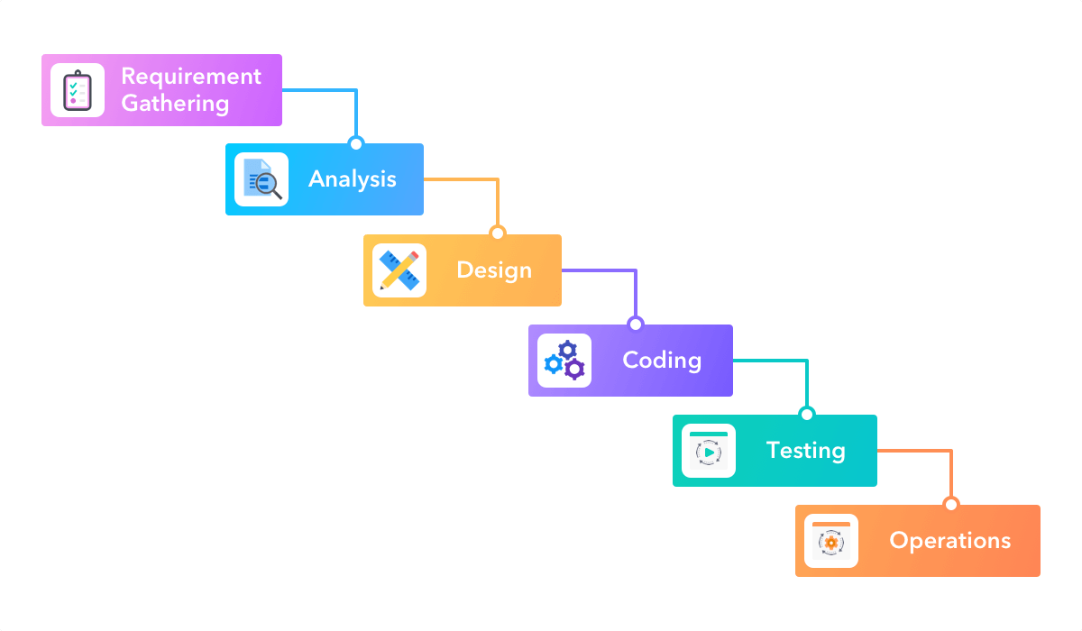

الشكل 2.1 دورة حياة تطوير النظام "Waterfall methodology “

"Waterfall methodology" هي منهجية لتطوير البرمجيات تتبع تسلسلًا محددًا من الخطوات لإتمام المشروع. فيما يلي وصف مختصر لخطوات المنهجية:

1. تعريف المشروع: في هذه الخطوة، يتم تحديد أهداف ومتطلبات المشروع بشكل واضح ودقيق. يتم جمع المعلومات المطلوبة من العملاء وتحليلها لضمان فهم كامل للمشروع.

2. التخطيط: في هذه الخطوة، يتم وضع خطة مفصلة لتنفيذ المشروع. تشمل الخطة الموارد المطلوبة والجدول الزمني وتوزيع المهام بين أعضاء الفريق.

3. التصميم: في هذه الخطوة، يتم تحويل المتطلبات المحددة إلى تصميم فعلي للنظام. يتم تحديد هيكل النظام وواجهة المستخدم والمكونات البرمجية الأساسية.

4. تنفيذ: في هذه الخطوة، يتم بناء النظام وتطوير البرمجيات وفقًا للتصميم السابق. يتم تحويل الخطة إلى واقع من خلال تنفيذ الكود البرمجي وإنشاء المكونات البرمجية.

5. اختبار: في هذه الخطوة، يتم اختبار النظام بشكل شامل لضمان أنه يعمل كما هو متوقع وفقًا للمتطلبات. يتم اكتشاف الأخطاء وتصحيحها وضمان جودة البرمجيات.

6. التسليم: في هذه الخطوة، يتم تسليم النظام الجاهز للعميل أو المستخدم النهائي. يتم التأكد من أن جميع المتطلبات تم تلبيتها وأن النظام يعمل بشكل صحيح.

7. الصيانة: في هذه الخطوة، يتم توفير الدعم والصيانة المستمرة للنظام ويتم التعامل مع الأخطاء.

## 2.5 المخطط الزمني

يوضح الشكل أسفل الفقرة المخطط الزمني للمشروع حيث تم اعتماد أسلوب (Gantt Chart) في تمثيل المخطط الزمني، وهو أحد الأساليب الأكثر شيوعاً لعرض المهام والأحداث، حيث يتضمن على مجموعة من المهام والمدة الزمنية لتنفيذ تلك المهام محددة بالأسابيع والأشهر ويوضح الشريط الملون الفترة الزمنية لتنفيذ كل مهمة

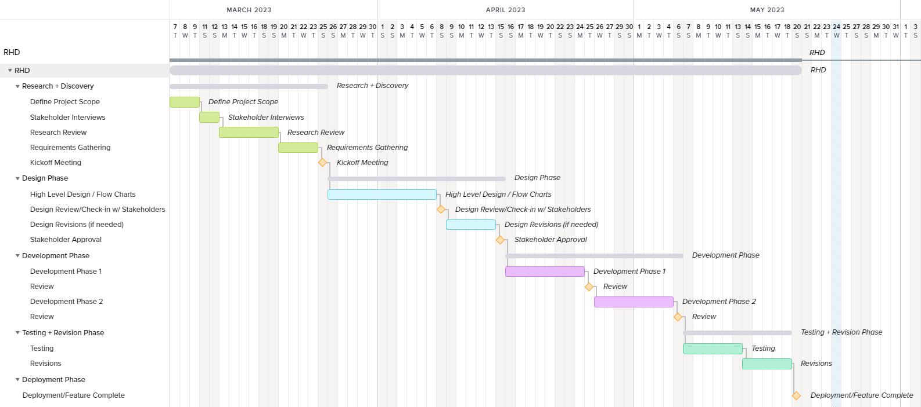

الشكل 2.2 المخطط الزمني للمشروع

## 2.6 المتطلبات الوظيفية

متطلبات الوظيفة الخاصة بمشروع تطوير الويب هي المتطلبات التي تحدد وتصف الوظائف والقدرات التي يجب توفرها في الموقع أو التطبيق الإلكتروني النهائي. وفيما يلي بعض أمثلة على متطلبات الوظيفة في مشروع تطوير الويب:

المتطلبات الوظيفية الخاصة بالمستخدم الطبيعي للموقع – الموظفين والمتطوعين -:

* تسجيل الدخول باستخدام نفس الحسابات الخاصة بالموقع الرسمي للمؤسسة
* جمع الميزات المقدمة في الصفحة الرئيسية وعرضها بطريقة سلسة وتفاعلية
* استمارة لرفع تذكرة المشكلة مع خطوات توضح طريقة تعبئتها
* استمارة مختصة في طلبات الاستعارة مع خطوات توضح طريقة ملئها
* قسم يجمع دورات تعليمية لمختلف التخصصات الجامعية من مصادر موثوقة ومجانية
* صفحة شخصية للمستخدم تمكنه من الاطلاع على التذاكر التي تم فتحها من حسابه على حد سواء تذاكر المشاكل وطلبات الاستعارة

المتطلبات الوظيفية الخاصة بمسؤول الموقع – مسؤول القسم -:

* عرض إحصائيات لعدد التذاكر كامل والتذاكر التي تم التعامل معها والتي لم يتم وتكون تذاكر قسم المشاكل منفصلة عن تذاكر طلبات الاستعارة
* عرض تذاكر المشاكل بطريقة سلسلة ومنظمة وإتاحة ميزة تعديل حالة التذكرة من معلقة إلى منتهية
* عرض تذاكر طلبات الاستعارة بطريقة سلسلة ومنظمة وإتاحة ميزة تعديل حالة التذكرة من معلقة الى موافق عليها أو تم رفضها

## 2.7 التقنيات ولغات البرمجة المستخدمة في تطوير النظام:

اللغات المستخدمة في برمجة واجهات المستخدم "Frontend":

* HTML5
* Pure CSS3 and Bootstrap as a framework
* Java Script
* React

اللغات المستخدمة في ربط واجهات المستخدم مع قاعدة البيانات:

* PHP
* MySQL

البرامج والتقنيات المستخدمة:

* Visual studio code
* XAMPP web server
* Web 3.0 browser: Brave
* Web 2.0 browser: Google Chrome

# الفصل الثالث: تصميم النظام

لقد تحدثنا مؤخرًا عن التخطيط والتحليل في الفصل الثاني. المستوى الثالث هو مستوى التصميم وسنتحدث عن تصميم عمليات النظام وتصميم قاعدة البيانات عن طريق وصفهم بالأشكال، بالإضافة إلى تصميم واجهات المستخدم.

## 3.1 مخطط تدفق البيانات "DFD"

3.1.1 المستخدم

يبين الشكل (3.1) مخطط تدفق البيانات للمستخدم

يوضح الشكل التالي مخطط سير البيانات بين العمليات التي قد تتم من خلال المستخدم

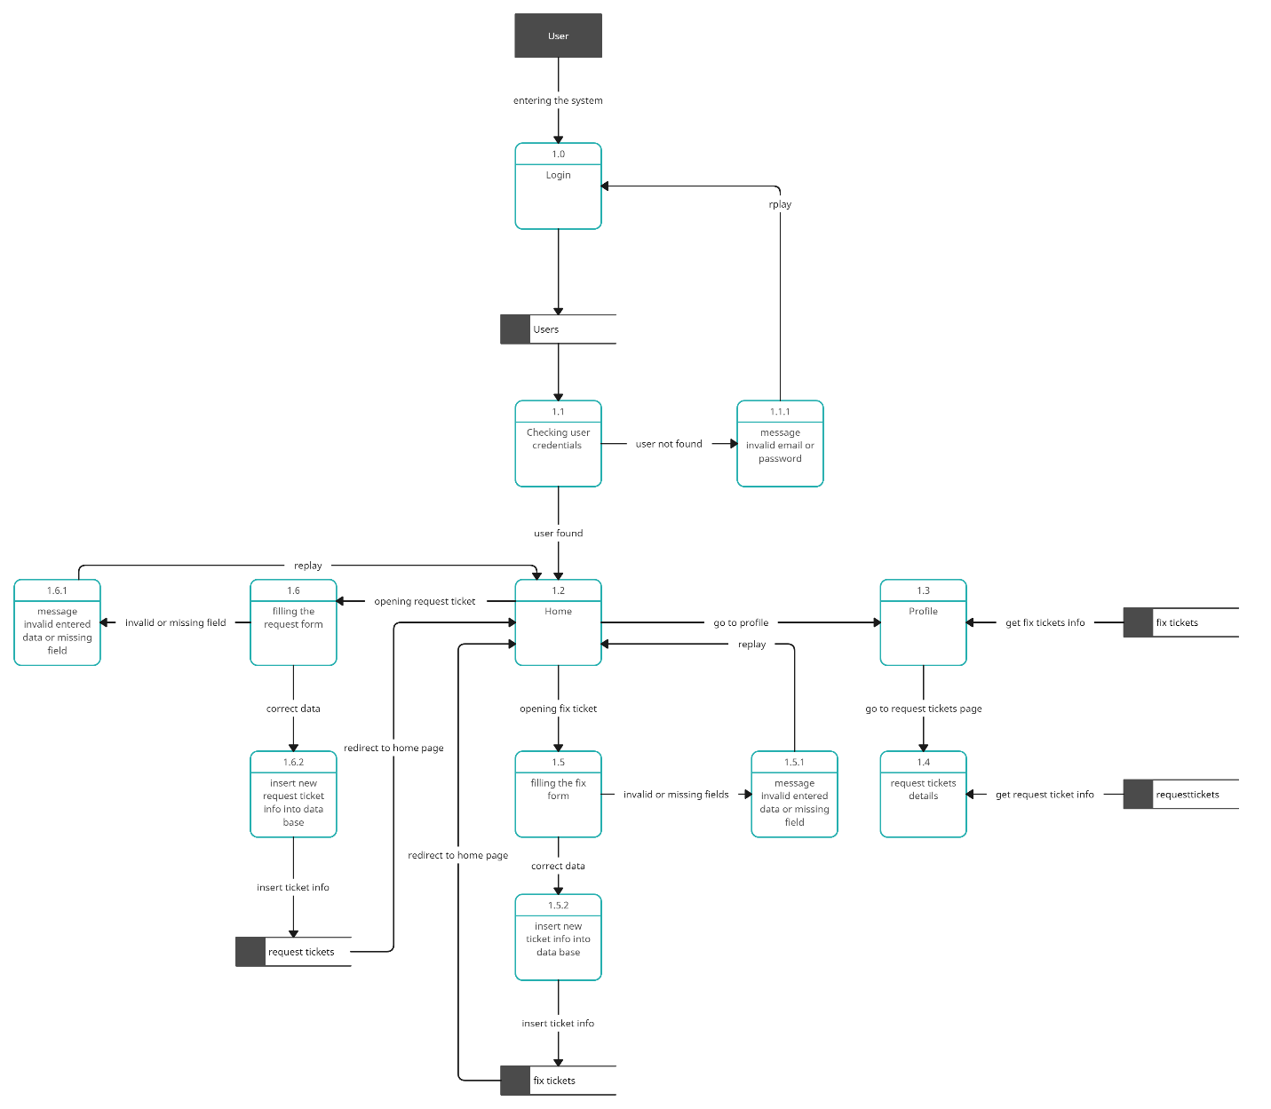

الشكل 3.1 مخطط تدفق البيانات للمستخدم

3.1.2 المسؤول

يبين الشكل (3.2) مخطط تدفق البيانات للمسؤول

يوضح الشكل التالي مخطط سير البيانات في النظام بين العمليات التي قد تتم من خلال مسؤول النظام

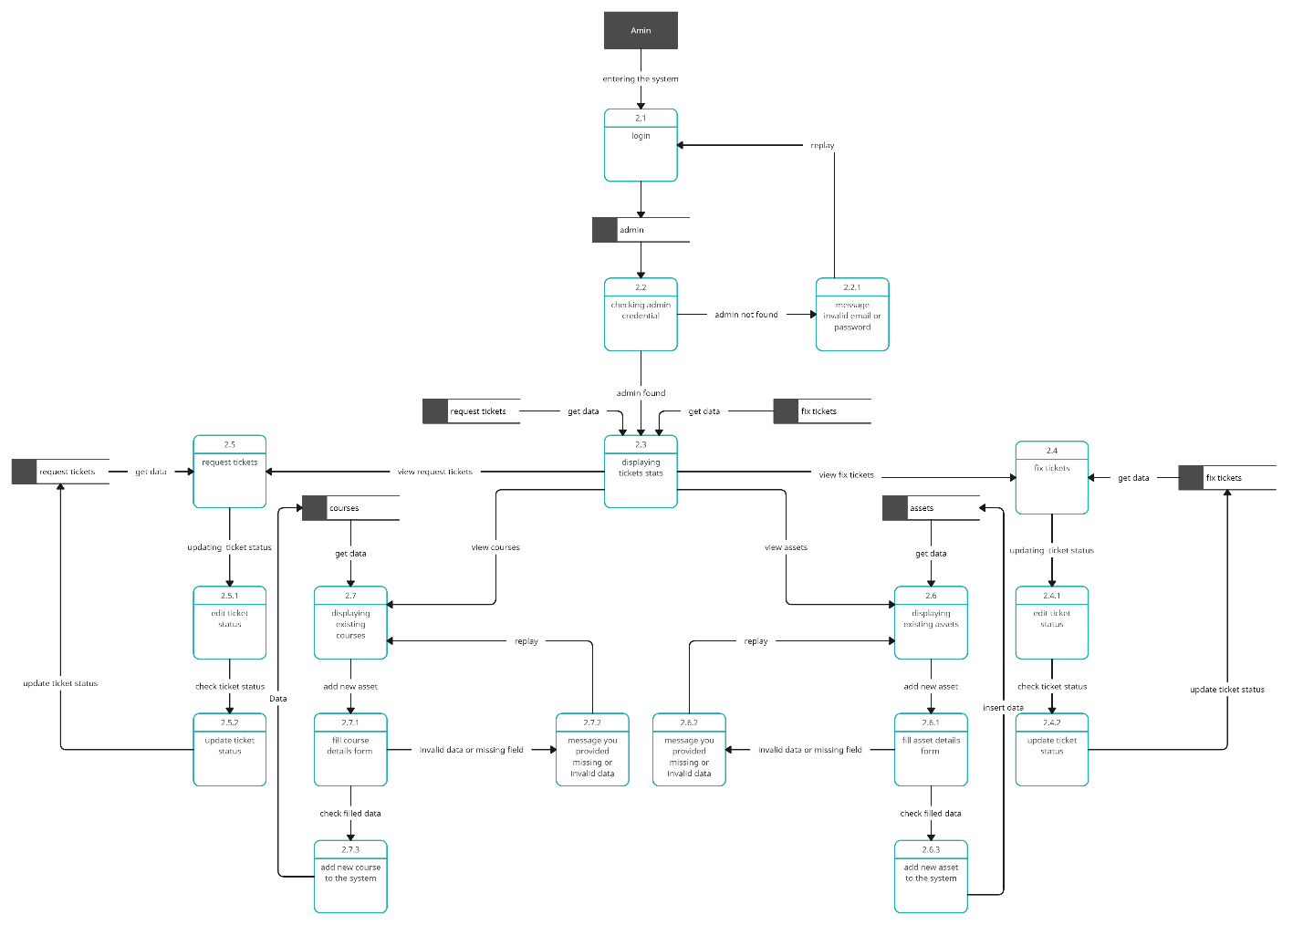

الشكل 3.2 مخطط تدفق البيانات للمسؤول

## 3.2 مخطط علاقة الكيانات "ERD"

يوضح الشكل (3.3) مخطط علاقة الكيانات للنظام

يوضح الشكل التالي الكيانات الرئيسية للنظام وخصائصها والعلاقة بينها

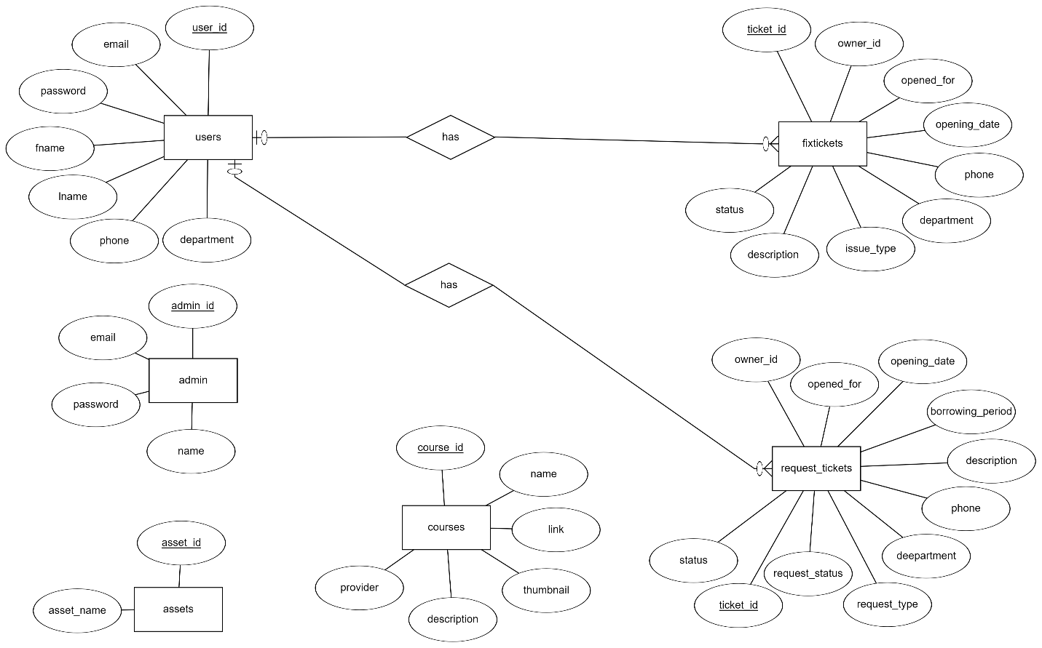

الشكل (3.3) مخطط علاقة الكيانات

## 3.3 تصميم واجهة المستخدم

### 3.3.1 تصميم واجهات المستخدم المستفيد

* شاشة تسجيل الدخول

يتم تسجيل الدخول للنظام من خلال هذه الشاشة عن طريق إدخال البريد الإلكتروني وكلمة مرور المستخدم

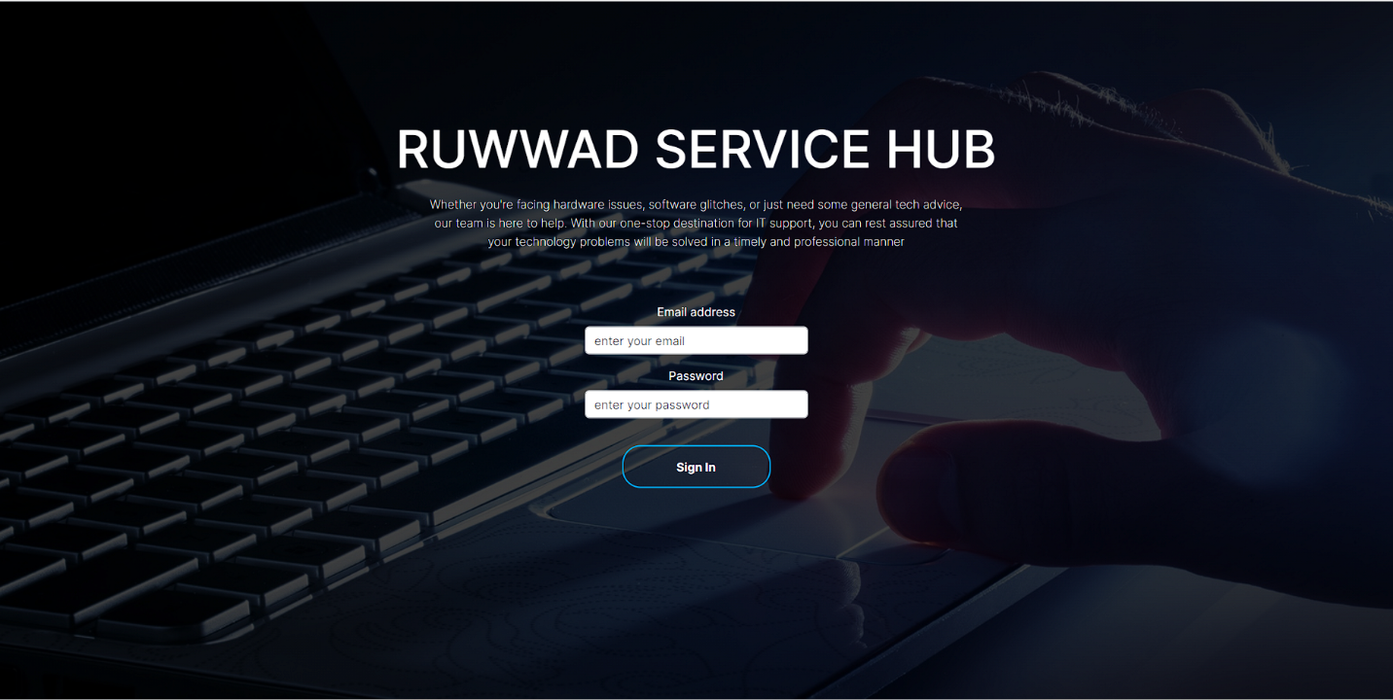

الشكل 3.4 شاشة تسجيل الدخول للمستخدم

* الصفحة الرئيسية

تتكون الصفحة الرئيسية للمستخدم من أربع أقسام تتلخص بالتالي:

1. قسم التنقل ويحتوي على صور تعرض الخدمات التي يقدمها النظام للمستخدم مع أزرار للوصول السريع لها

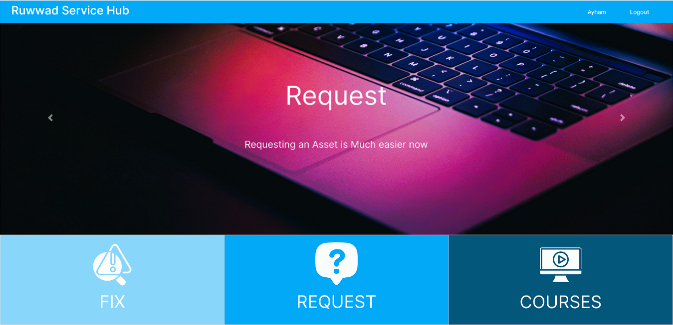

الشكل 3.5 قسمة التنقل في الصفحة الرئيسية

1. قسم تذاكر المشكلات

يتكون القسم من نموذج لتذكرة المشكلة ويتضمن اسم المستخدم، القسم الذي ظهرت فيه المشكلة، نوع المشكلة ووصف المشكلة مع شرح لخطوات ملئ النموذج لضمان أفضل نتيجة

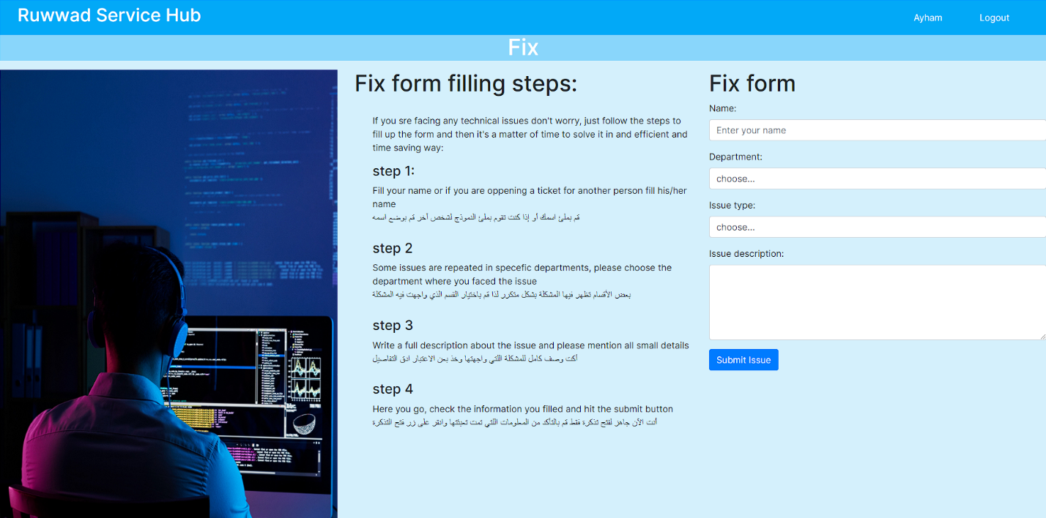

الشكل 3.6 قسم تذكرة المشاكل في الصفحة الرئيسية

1. قسم تذاكر الاستعارة

يتكون القسم من نموذج بتذكرة الاستعارة ويتضمن اسم المستخدم، القسم الذي يعمل أو يتطوع لديه، طبيعة الاستعارة هل هي شخصية أم بهدف ورشة عمل، وما المراد استعارته من أصول القسم، مدة الاستعارة استنادا لتعاليم القسم ووصف لسبب الاستعارة بالإضافة إلى خطوات ملئ النموذج لضمان أفضل نتيجة

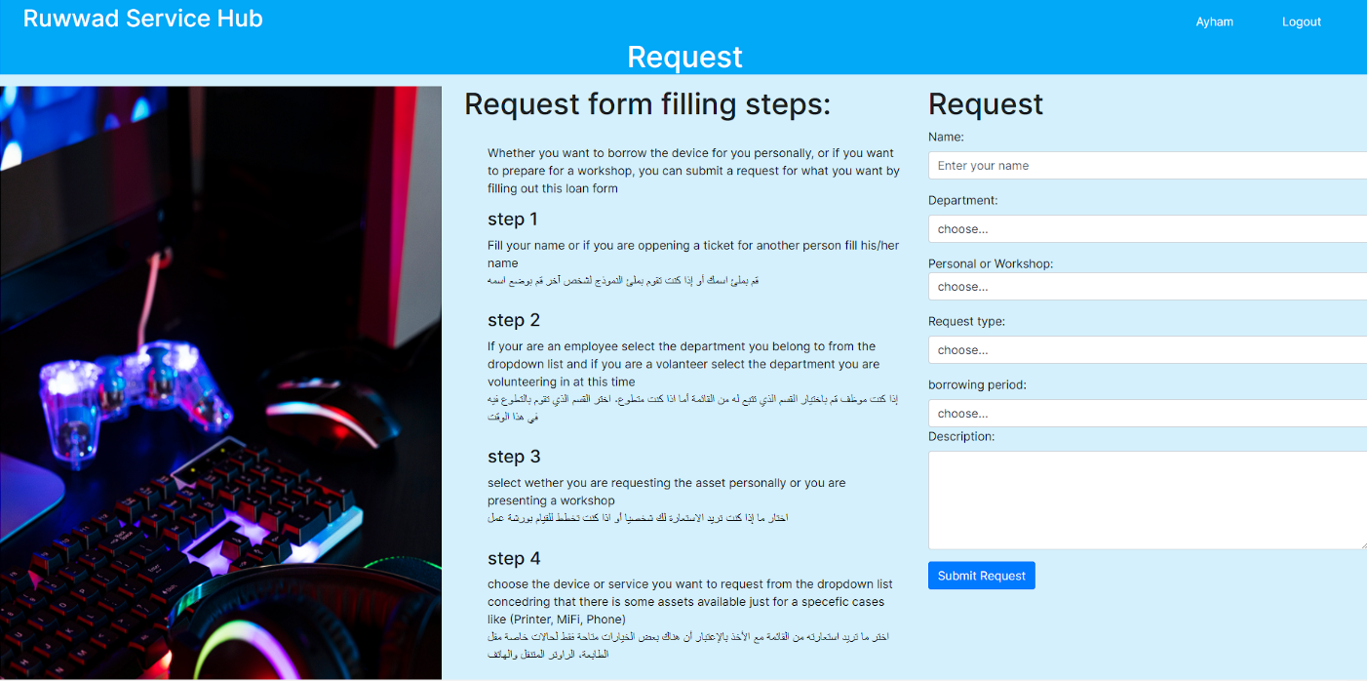

الشكل 3.7 قسم تذكرة الاستعارة في الصفحة الرئيسية

1. قسم الدورات التعليمية

يتضمن هذا القسم دورات تعليمية مجانية في نختلف التخصصات الجامعية من مصادر موثوقة ومعتمدة بعضها يتضمن شهادة إنهاء مسار

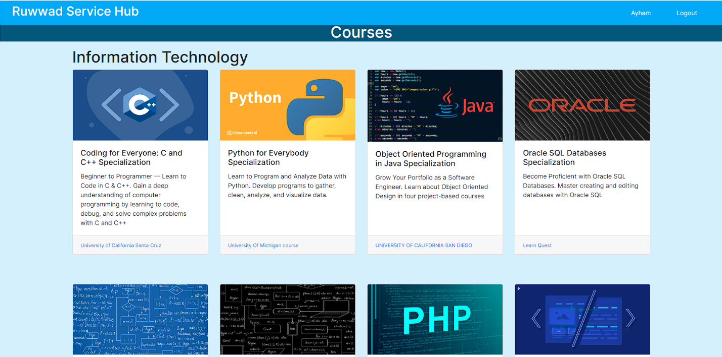

الشكل 3.8 قسم الدورات التعليمية في الصفحة الرئيسية

* الصفحة الشخصية للمستخدم

1. قسم المشاكل التي قام المستخدم بفتح تذكره فيها

يتمكن المستخدم من متابعة تذاكر المشاكل التقنية التي رفعها من خلال هذه الصفحة

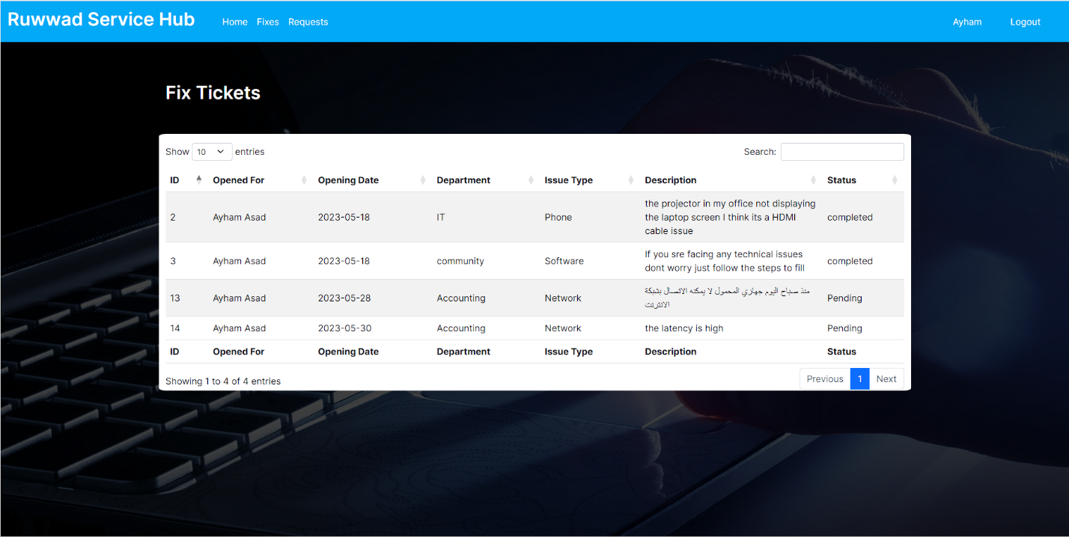

الشكل 3.9 قسم تذاكر المشاكل في الصفحة الشخصية للمستخدم

1. قسم طلبات الاستعارة التي قام المستخدم بفتح تذكرة لها

يتمكن المستخدم من متابعة طلبات الاستعارة التي قدمها من خلال هذه الصفحة

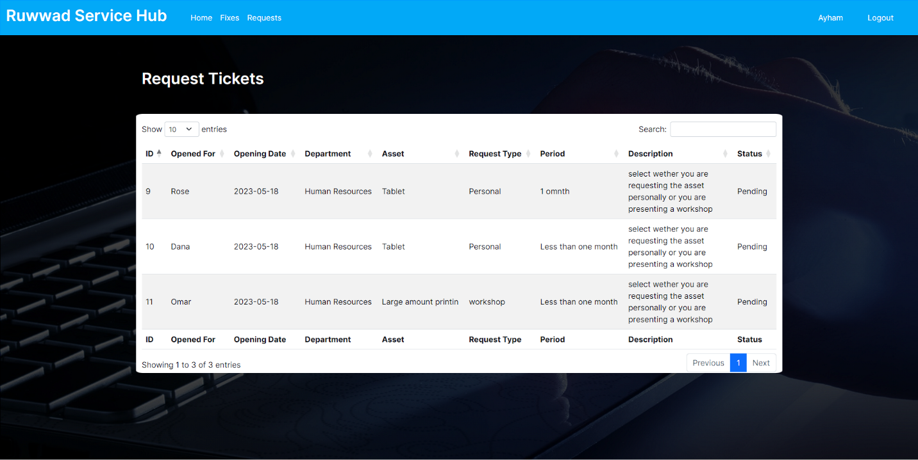

الشكل 3.10 قسم طلبات الاستعارة في الصفحة الشخصية للمستخدم

### 3.3.2 تصميم واجهات المستخدم للمسؤول

* صفحة تسجيل الدخول للمسؤول  
  يتم تسجيل الدخول كمسؤول للنظام من خلال إدخال البريد الإلكتروني وكلمة المرور الخاصة بالمسؤول المقررة مسبقا

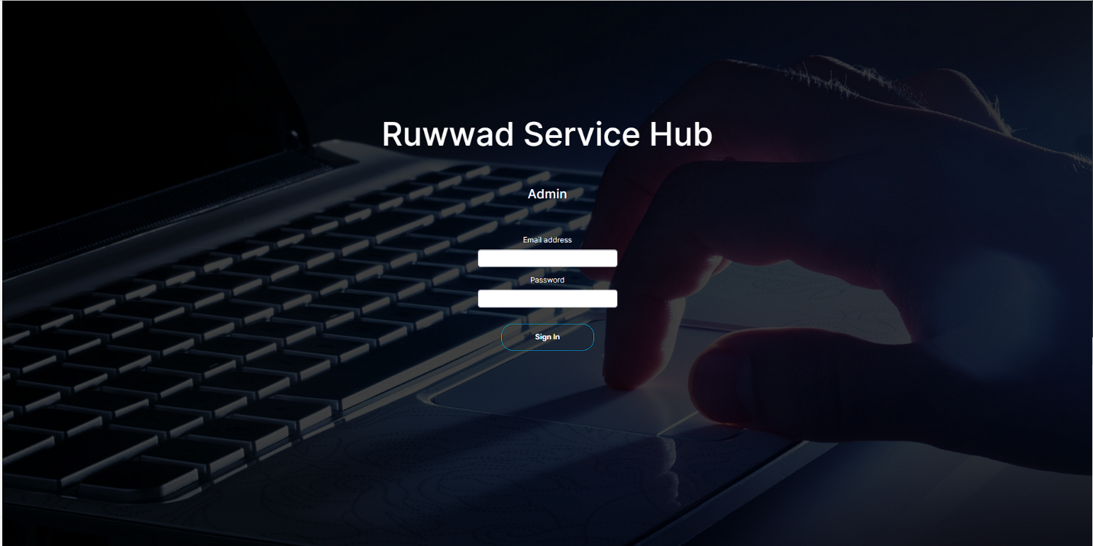

الشكل 3.11 صفحة تسجيل الدخول للمسؤول

* صفحة احصائيات التذاكر

تتضمن هذه الصفحة إحصائيات منفصلة لكل نوع من التذاكر، كم تذكرة تم فتحها من قبل المستخدمين، كم منها قد تم إصلاحه أو اتمامه، كم منها بقي معلقا، قد رفض وكفاءة القسم في إتمام هذه التذاكر

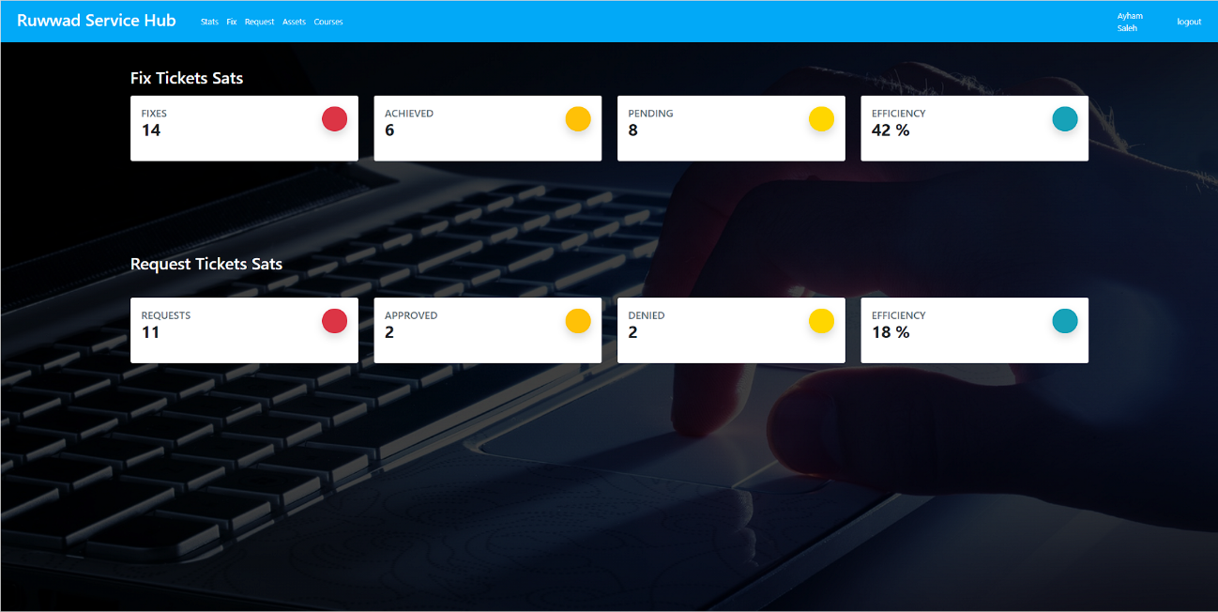

الشكل 3.12 صفحة الإحصائيات في صفحة المسؤول

* قسم تذاكر المشاكل في صفحة المسؤول

يتضمن هذا القسم المشاكل التي تم فتح تذكرة فيها من قبل المستخدمين مع معلومات إضافية عما يتم عرضه في الصفحة الشخصية للمستخدم تمكن المسؤول من تتبع المشكلة مع المستخدم وحلها وإمكانية تغيير حالة المشكلة من معلقة إلى تم حلها.

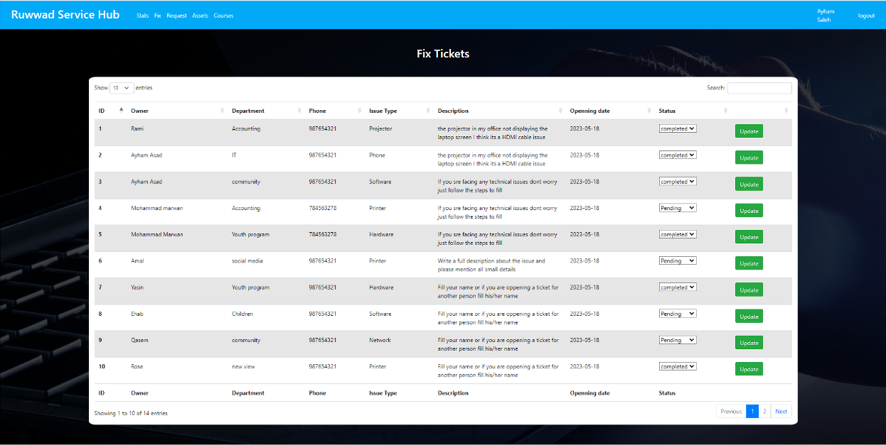

الشكل 3.13 صفحة تذاكر المشاكل في صفحة المسؤول

* قسم طلبات الاستعارة في صفحة المسؤول

يتضمن هذا القسم طلبات الاستعارة التي تم فتحها من قبل المستخدمين مع معلومات إضافية عما يتم عرضه في صفحة المستخدم تمكن المسؤول من متابعة حالة الطلب مع المستخدم وإمكانية التغيير على حالة الطلب من معلق إلى موافق عليه أو تم رفضه.

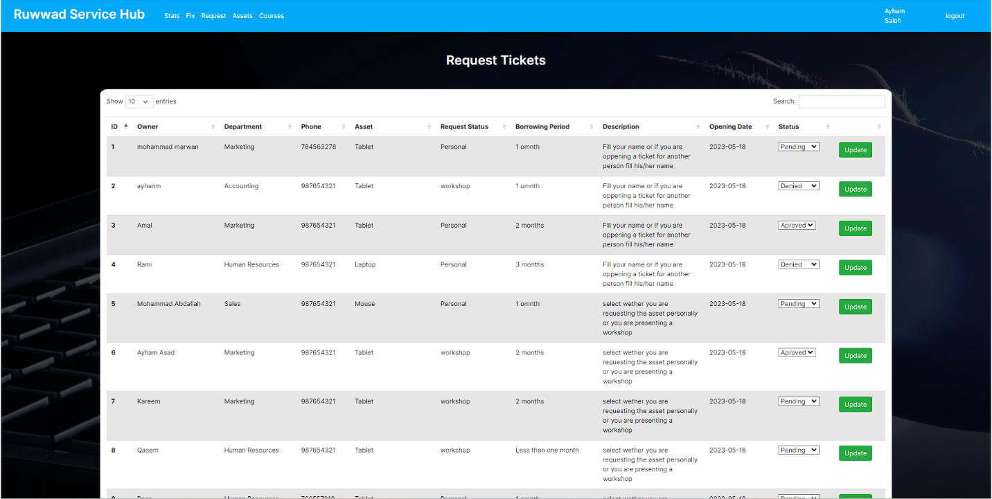

الشكل 3.14 صفحة تذاكر طلبات الاستعارة في صفحة المستخدم

# الفصل الرابع: تثبيت المشروع وبدء استخدامه

## 4.1 الآلية المتبعة لتثبيت وتفعيل النظام

بعد تطوير الموقع الإلكتروني، هناك عدة آليات يمكن اتباعها لتفعيله وتثبيته. وسيتم اتخاذ هذه الخطوات لتثبيت وتفعيل مركز الخدمة الإلكتروني لدى المؤسسة:

1. استضافة الموقع: سيتم أولا اعتماد الاستضافة التي تختارها المؤسسة بناء على المتطلبات التي سنزودهم بها للموقع وبعد ذلك سيقوم قسم تكنولوجيا المعلومات في المؤسسة بالبحث عن الاستضافة التي توافق المتطلبات وميزانية المؤسسة

2. نقل الملفات: سنقوم بتحميل ملفات الموقع إلى خادم الاستضافة باستخدام FTP (بروتوكول نقل البيانات) أو من خلال لوحة التحكم الخاصة بالاستضافة.

3. قاعدة البيانات: سيتم استيراد قاعدة البيانات إلى الخادم المستضيف والتأكد من تكوينها بشكل صحيح.

4. تكوين اسم الموقع: سيتم شراء اسمع جديد للموقع DNS (خادم اسم النطاق).

5. فحص الوظائف: سيتم التأكد من أن جميع الوظائف والميزات الموجودة في الموقع تعمل بشكل صحيح بعد التحويل. وفحص جميع الروابط والنماذج وأي وظيفة متقدمة أخرى للتأكد من أنها تعمل بشكل صحيح.

6. اختبار التوافقية: سيتم فحص الموقع عبر مجموعة متنوعة من المتصفحات والأجهزة للتأكد من توافقه وعرضه بشكل صحيح.

7. الأمان والأداء: اتخذ إجراءات الأمان اللازمة لحماية الموقع من الهجمات الإلكترونية وتحسين أداء الموقع عن طريق تنفيذ تقنيات الاستجابة السريعة وتحسين سرعة التحميل.

8. ممانعة المستخدم للتغيير: مع الأخذ بالاعتبار أن هذا النظام عبارة عن تحويل خدمات قسم من أقسام المؤسسة الى خدمات مؤتمتة، استنادا الى نهج تحليل الأنظمة سيكون هناك بعض المستخدمين الممانعين للتغيير وسيتم اتباع الأساليب المهنية بشكل احترافي للتعامل مع هذه الممانعة.

# الفصل الخامس: الخاتمة

## 5.1 العمل المستقبلي

* فصل صفحة الدورات التعليمية عن الصفحة الرئيسية للمستخدم وإضافة الميزات التالية
* البحث في الدورات التعليمية
* فلترة الدورات حسب التخصص الجامعي
* تتبع الدورات التي سجل بها المستخدم من خلال صفحته الشخصية
* استرجاع الدورات التعليمية من قاعدة البيانات، جدول الدورات التعليمية
* اتاحة ميزة المحادثة الحية بين المستخدم والمسؤول
* إضافة الرسوم البيانية والمزيد من الإحصائيات إلى صفحة الإحصائيات الخاصة بالمسؤول
* تغيير نمط الرد على التذكرة وتغيير حالتها عن طريق فتح التذكرة في صحة خاصة بها

## 5.2 الصعوبات التي ظهرت خلال تطوير النظام وكيف تم تخطيها

* ضيق الوقت، بحيث لم نتمكن من إضافة كافة ميزات النظام
* تعطل وحدة التخزين الثانوية في الجهاز مما أدى إلى فقدان التقدم في العمل وإعادة بعض المهام المنتهى منها
* ضيق وقت مسؤول برنامج تكنولوجيا المعلومات في المؤسسة، حيث لم نتكن من عقد كافة الاجتماعات في الوقت المحدد لها

## 5.3 المراجع

* Systems Analysis and Design by Alan Dennis and Barbara Haley Wixom 6th Edition
* Database Management Systems by Raghu Ramakrishnan and Johannes Gehrke 3rd Edition 3rd Edition
* Human-Computer Interaction by Alan Dix and Janet E.Finlay 3rd Edition
* Learning PHP, MySQL, JavaScript, CSS & HTML5: A Step-by-Step Guide to Creating Dynamic Websites by Robin Nixon 3rd Edition
* Bootstrap 5

<https://getbootstrap.com/docs/5.3/getting-started/download>

* Data tables

<https://datatables.net/examples/styling/bootstrap5.html>

* Activate and install the website

<https://developers.google.com/search/docs/crawling-indexing/site-move-with-url-changes?hl=ar>

* Waterfall methodology

<https://www.developer.com/project-management/sdlc-waterfall-model/>